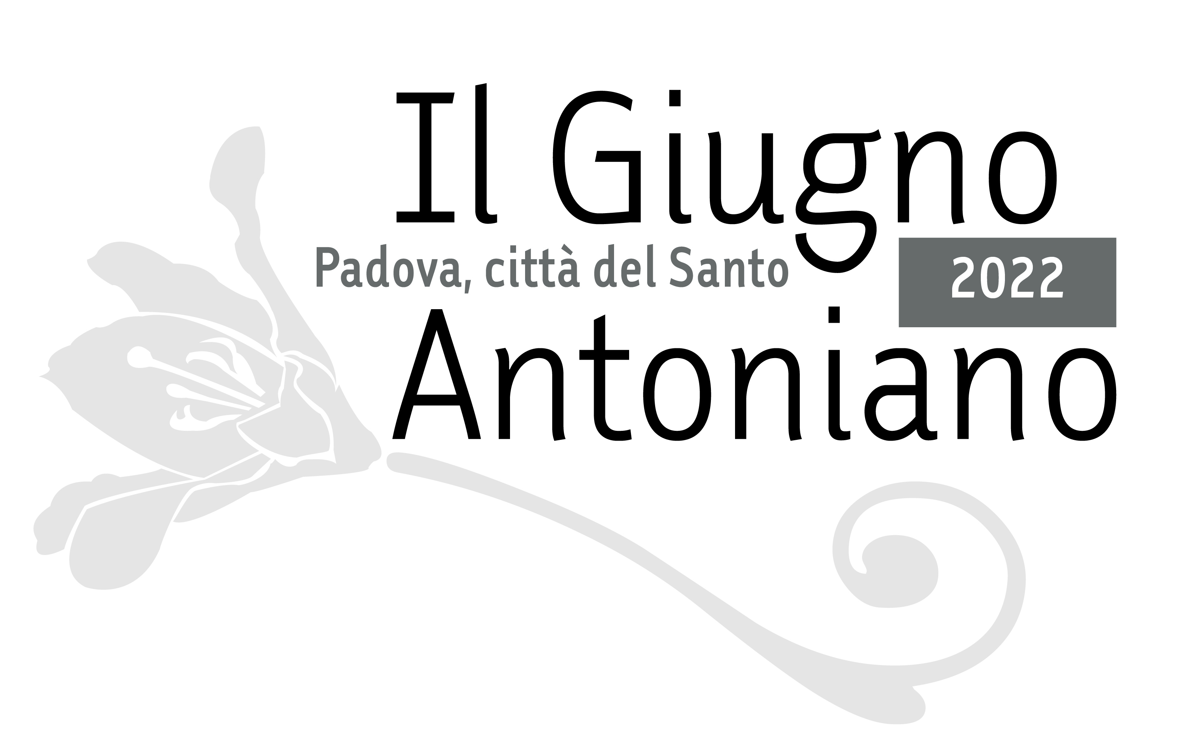

COMUNICATO STAMPA
Padova, 30 maggio 2022

Giugno Antoniano 2022, gli eventi dal 1° al 4 giugno tra arte e devozione
L’ostensione della “Tavola di Camposampiero” in Basilica del Santo e il concerto d’organo “Rosso di sera” al santuario dell’Arcella, le visite guidate all’Oratorio dei Colombini e la cerimonia di premiazione del 47° Concorso nazionale della Bontà “Sant’Antonio di Padova”

Hanno un taglio artistico e devozionale gli appuntamenti del Giugno Antoniano nella Città di Padova che caratterizzeranno la settimana appena iniziata. Di seguito il calendario.

Mercoledì 1° giugno, ore 18.45
Padova, Basilica di Sant’Antonio, Cappella del Tesoro
Con Gesù tra le braccia
Mercoledì 1° giugno alle ore 18.45 in Basilica di Sant’Antonio a Padova si terrà la cerimonia dell’ostensione della “Tavola di Camposampiero”. Tale opera, dalla fortissima valenza devozionale e oggetto di un intenso e importante restauro, sarà esposta per la prima volta nella Cappella del Tesoro in Basilica del Santo. Si tratta di una tempera su tavola di Andrea da Murano del 1486, proveniente dalla Cella della Visione di Camposampiero, che la tradizione ci ha consegnato come giaciglio di sant’Antonio. L’«ostensione» allestita in Basilica valorizza anche altre «reliquie» antoniane che hanno accompagnato sant’Antonio negli ultimi giorni della sua vita: il saio (rinvenuto nella ricognizione del 1981 all’interno della piccola cassa del 1263, a sua volta contenuta nella cassa originaria del 1231); la pietra usata come guanciale (proveniente dall’antico monastero di Santa Maria della Cella a Capodiponte, ovvero Arcella, donata all’inizio dell’Ottocento da Elisabetta Speroni, badessa del monastero della Beata Elena); il cilicio utilizzato da Antonio (custodito in un reliquiario d’argento opera di Ambrogio di Cristoforo del 1510-1511).
La sacra reliquia resterà esposta al Santo fino al 9 ottobre.

Mercoledì 1° giugno, ore 20.45
Padova, Santuario Sant’Antonio d’Arcella
Rosso di sera, 5° edizione
Torna mercoledì 1 giugno 2022, ore 20.45, la 5° edizione del concerto “Rosso di sera” nella Chiesa della Parrocchia di Sant'Antonio d'Arcella a Padova. Quest’anno, nell’ambito del Giugno Antoniano 2022, sarà il M° Stefano Maria Torchio, violinista e organista, a eseguire con lo splendido organo del santuario antoniano dell'Arcella musiche di Johann Sebastian Bach e di Olivier Eugène Prosper Charles Messiaen. Durante gli intervalli, lettura di alcuni brani tratti dalla “Vita prima di S. Antonio” o “Assidua”, la prima biografia del Santo risalente al 1232 ca. L’evento è organizzato dall’Associazione Culturale “Palio Arcella”.

Sabato 4 giugno, apertura ore 9.30 - 12.30, visita guidata ore 11.00
Padova, Oratorio dei Colombini (via dei Papafava)
Alla scoperta dell’Oratorio dei Colombini
Sabato 4 giugno si inaugurano le riaperture straordinarie con visita guidata dell'antico Oratorio antoniano di S. Maria del Pianto detto dei Colombini, proprietà dal 1810 della Famiglia Papafava de Carraresi, con le sue reliquie antoniane, il pozzo del miracolo del breviario e con la possibilità di visitare, per la prima volta, anche l’attiguo giardino con il secolare platano Papafava.
Le aperture e le visite sono promosse dall’Arciconfraternita di Sant’Antonio di Padova, che se ne prende cura dal 2017, in collaborazione con Associazione Vecia Padova. Le visite saranno riproposte anche nei sabati 11, 18 e 25 giugno.
Sabato 4 giugno, ore 21.00
Padova, Sagrato della Basilica di Sant’Antonio
47° Concorso nazionale della Bontà “Sant’Antonio di Padova”
Dedicato ai più piccoli, ma non solo, sarà il 47° concorso nazionale della Bontà “Sant’Antonio di Padova”, che sabato 4 giugno, alle ore 21.00, ospiterà nel Sagrato della Basilica del Santo la cerimonia di premiazione dei vincitori del concorso scolastico e dei Premi della Bontà 2022. L’evento, con concerto della Fanfara del 3° Reggimento Carabinieri “Lombardia – Milano” e del Coro giovanile Accademia lirica Verona con diretta TV su Telechiara e Telepace, è promosso dall’Arciconfraternita di Sant'Antonio di Padova. Conducono padre Andrea Vaona e Leonardo Di Ascenzo, rispettivamente cappellano e priore dell’Arciconfraternita.
La serata vedrà la collaborazione del «Messaggero dei Ragazzi», il mensile per preadolescenti edito dai frati della Basilica del Santo, che quest’anno festeggia i 100 anni di pubblicazioni, un record in Italia e in Europa per una rivista per ragazzi. Ai premiati il MeRa, come viene affettuosamente chiamato dai suoi lettori, ha dedicato il dossier di giugno. In caso di maltempo l’evento si terrà all’interno della basilica.

Si segnala inoltre che…

Fino a mercoledì 15 giugno
Basilica di S. Antonio, Chiostro della Magnolia
La Chiesa di Padova negli 800 anni dell'Università di Padova
Prosegue fino a mercoledì 15 giugno nel Chiostro della Magnolia, nel complesso della Basilica del Santo, la mostra itinerante “La Chiesa di Padova negli 800 anni dell'Università di Padova”. L’esposizione, curata dal Collegio Universitario Gregorianum, ripercorre la relazione tra la Chiesa di Padova e l’Ateneo patavino, che festeggia quest’anno gli 800 anni di fondazione.

Visita guidata “L’arte per tutti”, scadenza iscrizioni il 7 giugno
Scadono il 7 giugno le iscrizioni per la visita guidata “L’arte per tutti” che si svolgerà sabato 18 giugno alle ore 14.45 in Basilica del Santo e all’Oratorio di San Giorgio. Si tratta di una visita guidata sensoriale per persone non vedenti e ipovedenti e loro accompagnatori, alla scoperta dei “Cicli affrescati del XIV secolo di Padova - Patrimonio Mondiale UNESCO”, presenti in Basilica del Santo e nell’attiguo Oratorio di San Giorgio, due degli otto siti padovani inseriti nel circuito della cosiddetta “Padova Urbs Picta”.
Prenotazione obbligatoria entro il 7 giugno a: oltrei5sensi@santantonio.org e tel. 049 8225777.

INFO GIUGNO ANTONIANO
www.santantonio.org – Facebook: Giugno Antoniano - www.padovanet.it
Tel. 049-8225652 - infobasilica@santantonio.org

Contatti stampa

Giugno Antoniano
Ufficio stampa Messaggero di sant’Antonio - Alessandra Sgarbossa
Tel. 049-8225926 - Mob. 380-2038621 - ufficiostampa@santantonio.org

DIETRO LE QUINTE DEL GIUGNO ANTONIANO 2022

Il Giugno Antoniano 2022 è organizzato da Comune di Padova, Pontificia Basilica di S. Antonio, Provincia di S. Antonio di Padova dei Frati Minori Conventuali, Diocesi di Padova, Veneranda Arca di S. Antonio, Messaggero di sant’Antonio Editrice, Arciconfraternita di Sant’Antonio, Centro Studi Antoniani, con la collaborazione di Ordine Francescano Secolare di Padova, Associazione Corsia del Santo - Placido Cortese, Associazione culturale Palio Arcella e Rievocazione storica del “Transito di frate Antonio”.
La realizzazione della manifestazione è possibile grazie al contributo di Fondazione Cassa di Risparmio di Padova e Rovigo, Camera di Commercio di Padova, Assindustria Venetocentro.
Il Giugno Antoniano 2022 ha inoltre il patrocinio della Regione del Veneto, del Comune di Camposampiero (PD) e del Progetto Antonio 20-22 della Provincia Italiana di S. Antonio di Padova.
La media partnership è in collaborazione con «Messaggero di sant’Antonio», «Messaggero dei Ragazzi», Telepace e Rete Veneta del Gruppo Medianordest.
A tutte queste realtà va il vivo ringraziamento di quanti promuovono la manifestazione.

